КОЛЛЕКТИВНАЯ заявка на участие в выставке-ярмарке
«Золотая осень. Урожай - 2018» г. Томск
Дворец Зрелищ и Спорта
25-27 октября 2018 г.

Наименование организатора коллективной экспозиции¹
Надпись на фризовой панели
Сфера деятельности
Почтовый адрес
Телефон
E-mail
Ф.И.О. должность руководителя предприятия
Ф.И.О., должность ответственного за участие в выставке, контактный телефон, е-mail

Прошу зарезервировать за нами выставочную площадь:
Площадь выставочного стенда, м2
Тип выставочного стенда²
(стандартный, угловой, полуостров, нестандартная конструкция)
Необходимость подключения вспомогательного оборудования к электросети (да/нет)
Электрооборудование (количество и вид электроприборов, мощность, кВт)

Справочно:
Возможные типы выставочного стенда
Стандартный стенд, закрытый с трех сторон | Угловой стенд, закрытый с двух сторон | Полуостров, стенд, открытый с трех сторон
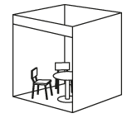 | 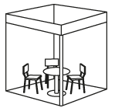 | 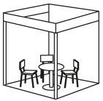

Обязуюсь обеспечить бесперебойную работу стенда:
25 октября с 9-30 до 19-00 без перерыва (да/нет)
26 октября с 9-30 до 19-00 без перерыва (да/нет)
27 октября с 9-30 до 19-00 без перерыва (да/нет)

¹К заявке ОБЯЗАТЕЛЬНО приложить перечень организаций, входящих в состав коллективной экспозиций с указанием сферы деятельности и контактных данных!!!!

²К заявке ОБЯЗАТЕЛЬНО приложить эскиз застройки стенда!!!!

Руководитель организатора / /
МП
«____» ________________ 2018г.

Заполненную заявку и эскиз застройки стенда необходимо отправить
в срок до 28 сентября 2018 года
по электронной почте: ken@ agro.tomsk.ru или по факсу: (3822) 90-92-11

